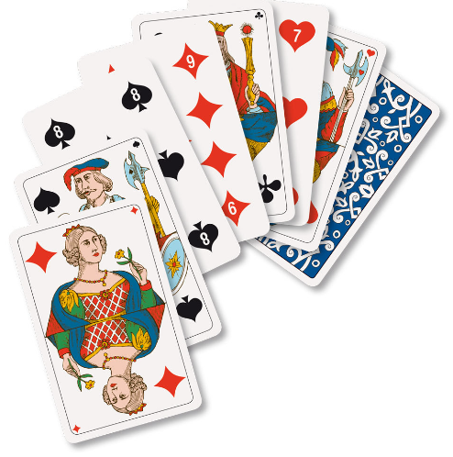
§ BONFOL
Salle communale

Jass au cochon par équipe en partenariat avec
le Championnat Jurassien de Jass
(5x12passes)

Vendredi 27 décembre 2019
à 20h précises

Prix : CHF 35.- + 5.- pour les joueurs désirant participer
au CJJ
Repas servi avant le match dès 18h30
Réservations :
Tél. 032 474 42 24
078 976 57 77
michel.girardin9@bluewin.ch
Organisation: Football Club Bonfol

Claude Noirjean Conseiller en assurances 078/ 602 08 40 2933 Lugnez

